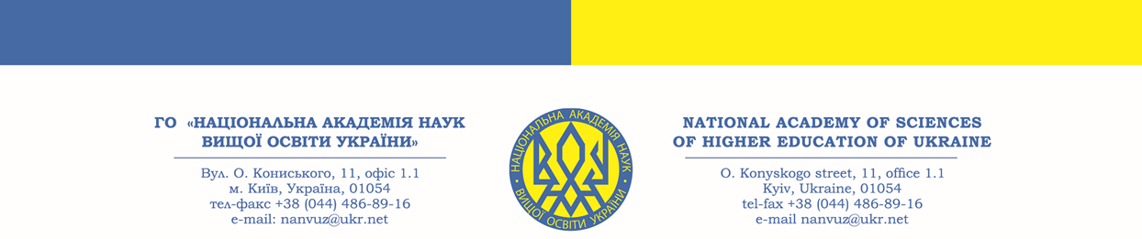

Вих. № 94 від 05.03.2025

ІНФОРМАЦІЙНЕ ПОВІДОМЛЕННЯ

Вельмишановні колеги !

ГО «Національна академія наук вищої освіти України» (далі – ГО «НАН ВО України» або Академія) спільно з Національною академією педагогічних наук України, Українським державним університетом імені Михайла Драгоманова, ДУ «Інститут психології імені Г.С. Костюка НАПН України», ДУ «Національний науковий центр радіаційної медицини, гематології та онкології НАМН України», ДУ «Інститут ендокринології та обміну речовин ім. В.П. Комісаренка НАМН України», ДУ "Інститут медицини праці імені Ю.І. Кундієва НАМН України", ДУ «Інститут неврології, психіатрії та наркології імені П.В. Волошина НАМН України», ДНП "Науково-практичний медичний реабілітаційно-діагностичний центр Міністерства охорони здоров'я України", «ВГОІ «Союз Чорнобиль», Польським кампусом Київського медичного університету (м. Бидгощ, Польща), Національним еколого-натуралістичним центром МОН України, ГО «Міжнародна академія освіти і науки», ГО «Асоціація психотерапевтів і психоаналітиків України», ВГО «Українська асоціація лікарів-психологів», запрошують Вас взяти участь у науково-практичній конференції з міжнародною участю «МЕДИКО-ПСИХОЛОГІЧНІ, ЕКОЛОГІЧНІ ТА СОЦІАЛЬНО-ЕКОНОМІЧНІ НАСЛІДКИ ЧОРНОБИЛЬСЬКОЇ КАТАСТРОФИ», яка відбудеться 25 квітня 2025 року на платформі ZOOM.
Початок о 10:00. Пленарне засідання: 10:00–13:30.
Секційні засідання: 14:00–17:30.
Підсумкове засідання: 17:30–18:00.
Робочі мови конференції: українська, англійська.
Мета заходу: залучення освітянської та наукової спільноти до обговорення та поширення знань з питань, спрямованих на зменшення наслідків Чорнобильської трагедії, захисту людства від техногенних катастроф, аналізу накопиченого досвіду та визначення напрямків подальших наукових досліджень і медичної допомоги у випадках радіаційних аварій.
До участі у конференції запрошуються доктори і кандидати наук, доктори філософії, докторанти, аспіранти, магістранти, фахівці різних профілів та галузей тощо.
Для участі в конференції просимо до 15 квітня 2025 року (включно) надіслати на електронну адресу nanvuz@ukr.net Заявку учасника (додаток 1).
Кожен зареєстрований учасник конференції отримає персональний сертифікат.
Організаційний внесок за участь у конференції становить 150 грн.
Реквізити для оплати: найменування отримувача: ГО «НАН ВО УКРАЇНИ»; Код ЄДРПОУ: 35138443, рахунок отримувача у форматі відповідно до стандарту IBAN: UA383052990000026006046708017. Назва банку: АТ КБ «ПриватБанк». Призначення платежу: «Оргвнесок за участь у конференції від ПІБ».

За підсумками роботи конференції буде видано:
- електронний збірник матеріалів конференції, якому буде присвоєно серійний номер постійної та унікальної ідентифікації DOI та індексовано у міжнародній пошуковій системі Google Scholar (деталі у додатку 2);
- міжнародну колективну монографію «MEDICAL-PSYCHOLOGICAL, ENVIRONMENTAL AND SOCIO-ECONOMIC CONSEQUENCES OF THE CHORNOBYL DISASTER» – видавець: «GS Publishing Services» California (США). Всі матеріали монографії (розділи) будуть: рецензовані фаховими редакційними колегіями; мати ідентифікатор цифрового об'єкту DOI; внесені до наукової мережі ResearchGate; дані про книгу будуть відображені в електронному каталозі книг, видавних в США – Bookwire by Bowker; проіндексовані в науково-метричних базах Google Scholar, CrossRef тощо; мати постійне зберігання у відкритому доступі, в т. ч. на вебсайті ГО «НАН ВО України» тощо (деталі у додатку 3).
Прийом матеріалів для публікацій у збірнику та монографії здійснюється до 15 квітня 2025 року (включно). Вихід у світ – 25 квітня 2025 р.
Матеріали, підготовлені з порушенням вимог, які наведені у додатках 2 і 3, не розглядатимуться.
Після надсилання матеріалів на нашу електронну пошту очікуйте підтвердження про їх отримання і включення Вас до списку учасників конференції, а матеріалів – до відповідних видавничих продуктів.
За більш детальною інформацією щодо проведення конференції просимо звертатися за електронною адресою: nanvuz@ukr.net або за тел.: +380977084368 (Тетяна Товалович).

З повагою
голова Програмного та Організаційного комітетів,
президент ГО «НАН ВО України»,
д-р мед. н., професор,
заслужений лікар України Станіслав ТАБАЧНІКОВ

Товалович Т.В. +380977084368

